Nama : Nadine Nur’Aini
NIM : 2225250004
Kelas : 3-B
Mata Kuliah: Algoritma Pemrograman

Kuis pertemuan 6
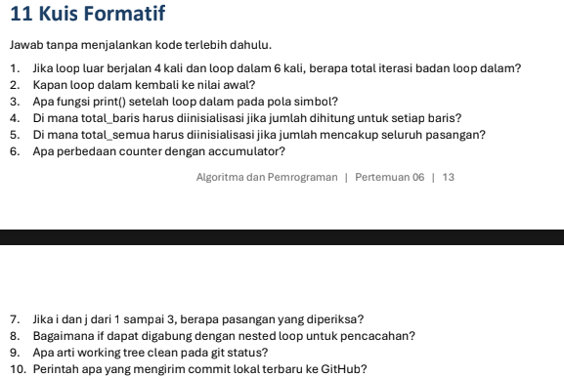
Jawaban

- 24 kali
- Setiap loop luar melakukan iterasi berikutnya.
- Untuk pindah ke baris berikutnya.
- Di dalam loop luar sebelum loop dalam.
- Sebelum loop luar.
- Counter menghitung banyak kejadian, accumulator menjumlahkan nilai.
- 9 pasangan.
- if mengecek kondisi, lalu counter bertambah jika kondisi terpenuhi.
- Tidak ada perubahan yang belum di-commit.
- git push.

